Межрегиональная Акция по продвижению чтения
«Почитаем вместе книги М. М. Пришвина о природе России».
«…Ни у одного из русских писателей я не встречал,
не чувствовал такого гармоничного сочетания любви к Земле и знания о ней, как вижу и чувствую это у Вас… Отлично знаете Вы леса и болота, рыбу и птицу, травы и зверей, собак и насекомых, удивительно богат и широк мир, познанный Вами».
Из письма Горького Пришвину
Детский отдел МКУК «Центральная библиотека городского поселения г. Поворино» принял участие в Межрегиональной Акции по продвижению чтения «Почитаем вместе книги М. М. Пришвина о природе России». Организатор акции–бюджетное учреждение культуры Орловской области «Орловская детская библиотека им М. М. Пришвина». В 2019 году 4 февраля исполняется 146 лет со дня рождения русского писателя Михаила Михайловича Пришвина. В этот день библиотекарь читального зала Е. А. Черкасова организовала для активных читателей библиотеки литературное путешествие «В краю дедушки Мазая». Имя М. М. Пришвина с детства знакомо каждому как автора рассказов «Берестяная трубочка», «Говорящий грач», «Лисичкин хлеб» и других, но из вступительного слова библиотекаря ребята узнали много новых и интересных фактов из жизни писателя. Затем мальчишки и девчонки с огромным удовольствием читали рассказы Михаила Пришвина:«Ёж», «Ярик», «Предательская колбаса», «Пиковая Дама», «Лимон», «Сосулька», «Беличья память», «Разговор деревьев», «Этажи леса», «Берестяная трубочка», «Верный», «Кэт».
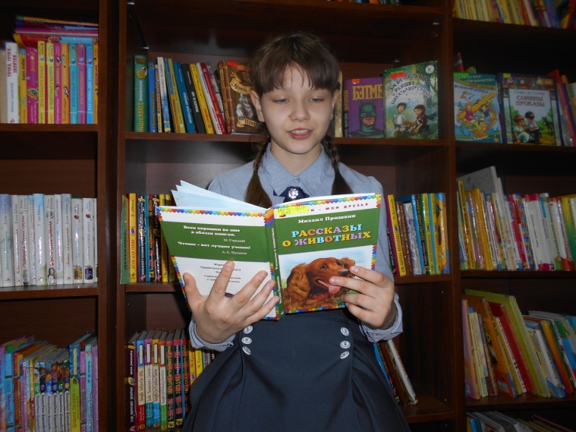
Ребята с огромным удовольствием познакомились и с другими произведениями Михаила Михайловича, представленными на выставке «Ценитель и знаток природы».
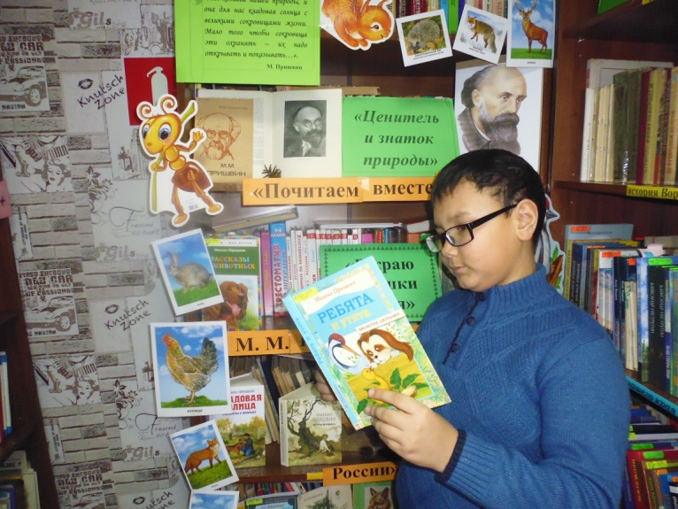
После громких чтений дети разгадывали загадки, в которых были зашифрованы названия рассказов Михаила Пришвина; соревновались в знании пословиц и поговорок о природе и т.д. Кроме того, читатели библиотеки приняли участие в фотоконкурсе «Пойман за чтением М. М. Пришвина», где ребята представили фотографии своих «читающих» домашних любимцев.
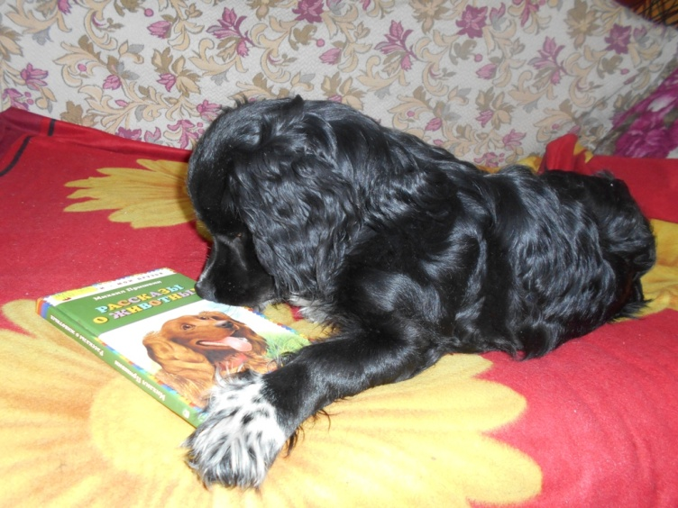
Михаил Михайлович Пришвин всю свою жизнь посвятил тому, что изучал природу и писал о ней. Многое связывает Пришвина с собаками, которые всегда жили в его доме. Пришвин написал много и об охоте, и о собаках, и во всех своих рассказах он описывал свой личный опыт, случаи, происходившие с его питомцами.
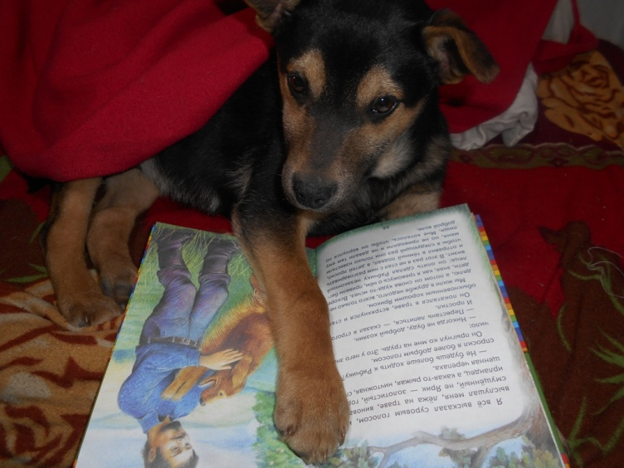
Также в рамках акции библиотекарь Васильева Т. В. провела игру - викторину «Открываем богатства М. М. Пришвина» с учащимися 3 «А» класса МБОУ «СОШ № 2» г. Поворино. Ребята познакомились с биографией и творчеством Михаила Михайловича, узнали о том, что Пришвин знал и любил природу, особенно лес, много путешествовал по стране. Писатель побывал в Карелии, на Дальнем Востоке, пустынях Казахстана, горах Крыма, в Заволжских лесах. Всё увиденное и пережитое он описал в своих книгах. Мальчишки и девчонки прочитали вслух и обсудили произведения М. Пришвина «Лисичкин хлеб», «Пиковая дама», «Вася Веселкин», «Лимон», а затем приняли участие в разнообразных конкурсах и викторине «Знатоки природы».
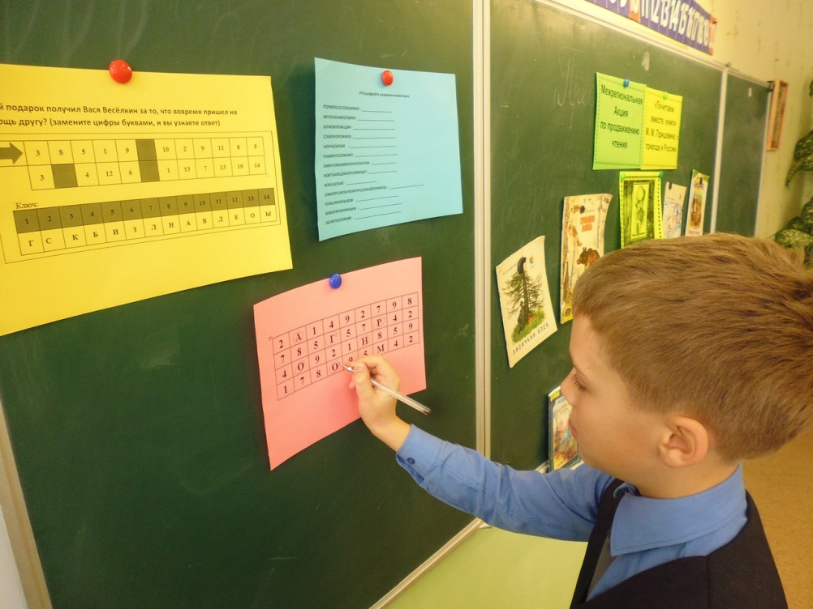
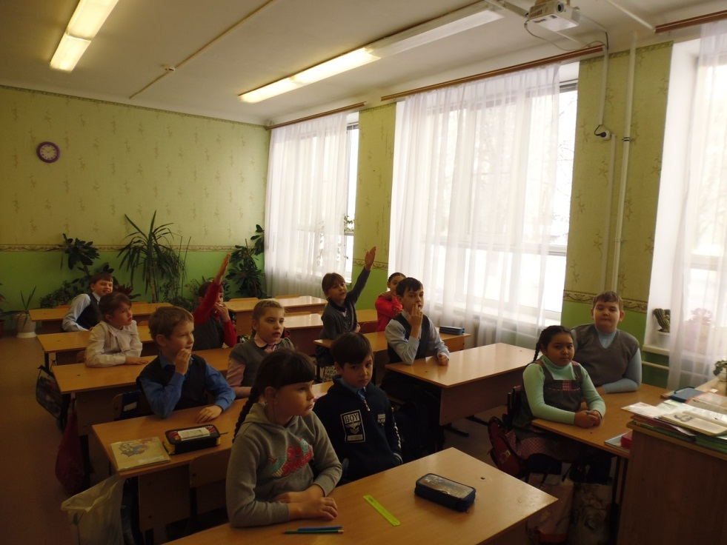
Подводя итоги мероприятия, ребята пришли к выводу, что книги писателя учат вслушиваться в окружающий нас удивительный мир природы, любить и беречь его.
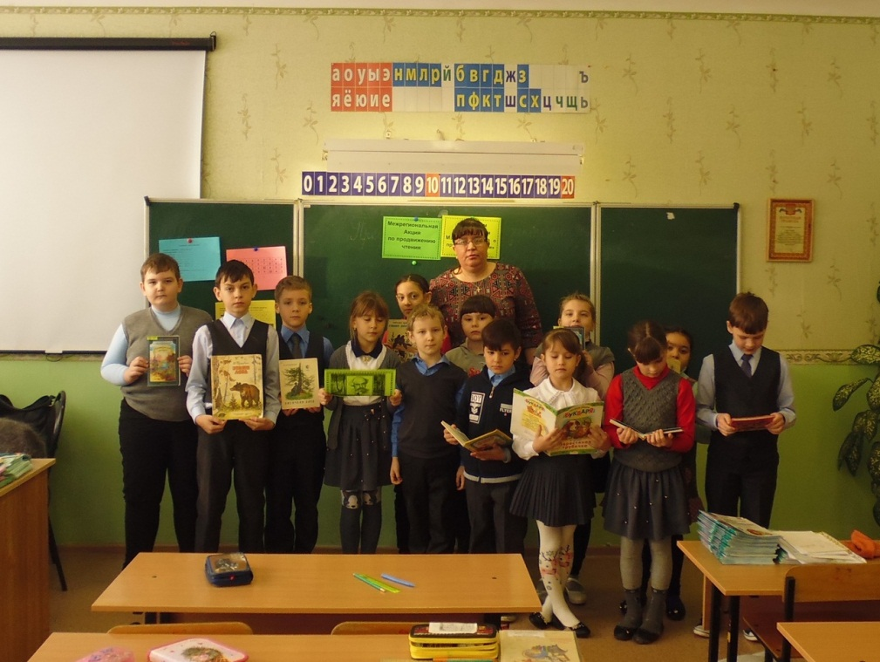

Михаил Михайлович оставил после себя большое литературное наследие, поднимал в своём творчестве такие серьёзные проблемы как место человека, роль природы, смысл жизни и другие.

